ГУАП

КАФЕДРА № 53

# ОТЧЕТ ЗАЩИЩЕН С ОЦЕНКОЙ _____________________ ПРЕПОДАВАТЕЛЬ

Ассистент Д.О.Шевяков

должность, уч. степень, звание подпись, дата инициалы, фамилия

ОТЧЕТ О ЛАБОРАТОРНОЙ РАБОТЕ

Программирование с условием, используя массивы

Вариант 8

# по курсу: Информатика

## РАБОТУ ВЫПОЛНИЛ(А)

СТУДЕНТ ГР. № 5138 А.А.Власов

подпись, дата инициалы, фамилия

Санкт-Петербург 2021

Задание: Перестановка "**i**"-го и "**j**"-го по порядку элементов массива, при условии, что они с разными знаками. Если они с одинаковыми знаками, все элементы между ними обнулить. Длина массива и номера переставляемых элементов вводятся с клавиатуры.

Выполнение задания:

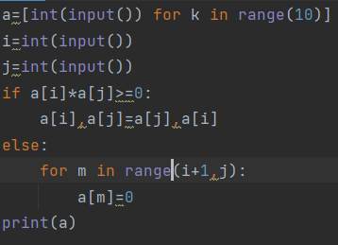

Рисунок 1 – Код программы

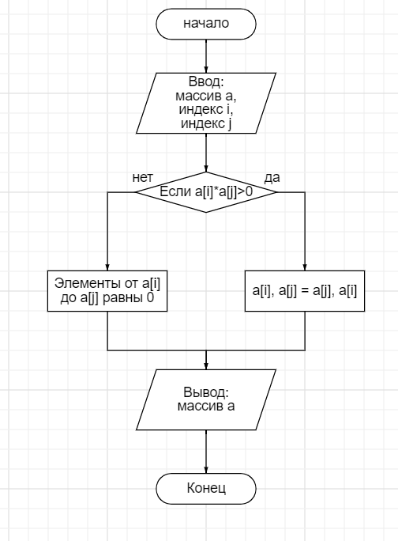

Рисунок 2 – Блок-схема



Рисунок 3 – Вводимые данные, соблюдаемые условием «нет»



Рисунок 4 - Выводимые данные, соблюдаемые условием «нет»



Рисунок 5 - Вводимые данные, соблюдаемые условием «да»



Рисунок 6 - Выводимые данные, соблюдаемые с условием «нет»

Вывод: На этой лабораторной работе я научился выполнять вычисления, соблюдая условия задачи с одномерным массивом.